- Let us assume that a new attribute dateOfBirth is added to the inhabitant description. Indicate and explain the changes which must be introduced to programs “solid_prog1” and “solid_prog2” in such case.
- Let us assume that a new role has been created (e.g. a wizard) and the city master wants to assign this role to a person which currently works as a knight. What changes have to be introduced to “solid_prog1” and “solid_prog2?
- Draw the UML class diagrams for programs “solid_prog1” and “solid_prog2”.
- Do the programs “solid_prog1” and “solid_prog2” conform to the SOLID principles? If no, indicate which of the principles are violated and explain in which way.
- Propose the design which will conform to SOLID principles and which will allow us to change the roles of the inhabitants (i.e. persons) easily, i.e. create a method which assigns the already created Role object to the already created Person object. Present this design using the UML class diagram. Write an appropriate program (in which the dateOfBirth attribute of an inhabitant will be added and the mechanism of role changing will be incorporated).

1.
W programie solid_prog2 aby dodać wiek do mieszkańca należy dodać kolejny argument w programie oraz rozszerzyć w pliku miejscach konstruktor.
Aby najlepiej to pokazać wkleję screeny diffa z portalu GitHuba, czerwone to wartość poprzednia, zielone do wartość zmodyfikowana.
W pliku Person.java
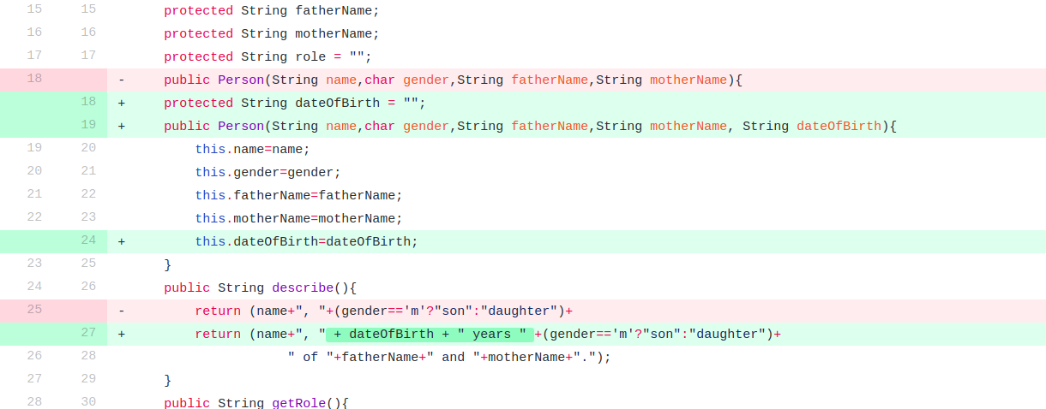
W pliku Gardener.java
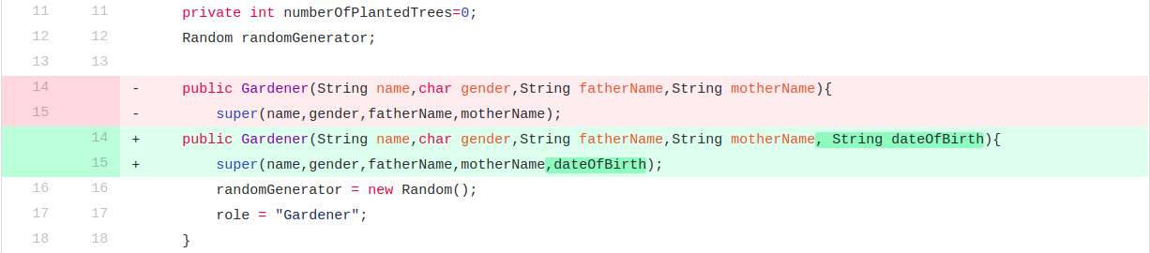
w pliku Knight.java
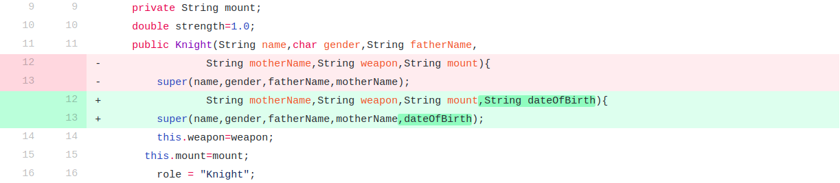
W programie solid_prog1 ze względu na brak klasy Person musimy dodać do każdej klasy z osobna parametr dateOfBirth, poniżej wklejam podobne załączniki:

plik Gardener.java
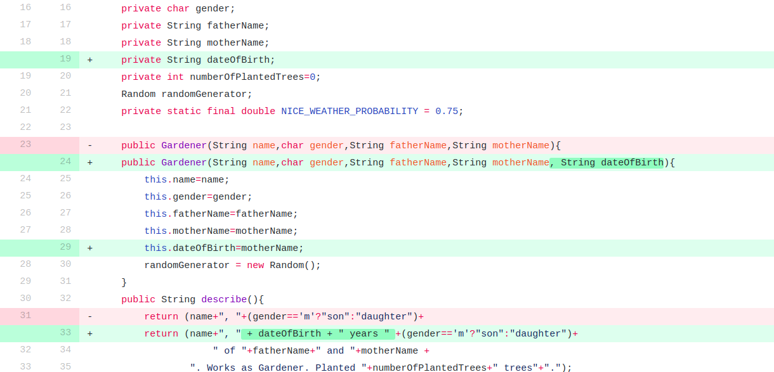
plik Knight.java
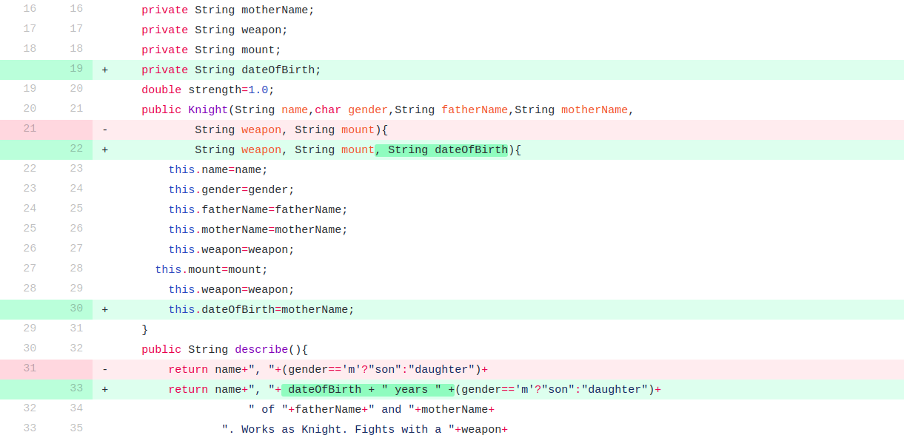

2.
W programie solid_prog1 w klasie Master należy zaktualizować metody show, play oraz dodać parametr typu ArrayList<wizard>. W metodzie getInhabitants zmienić wg uznania inicjowanie rol tz. Jednego rycerza zmienic w czarodzieja i dodać go do odpowiedniej tablicy.

W programie solid_prog2 w klasie Master należy tylko zaktualizować metodę play oraz w metodzie getInhabitants należy zrobić to samo co w solid_prog1.
Dodatkowo klasa Wizzard powinna być rozszerzona przez klasę Person i to nam załatwi resztę.

3.
solid_prog1
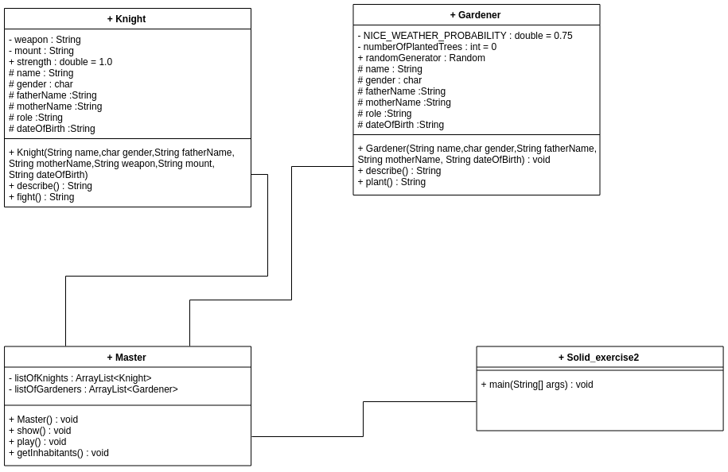

solid_prog2

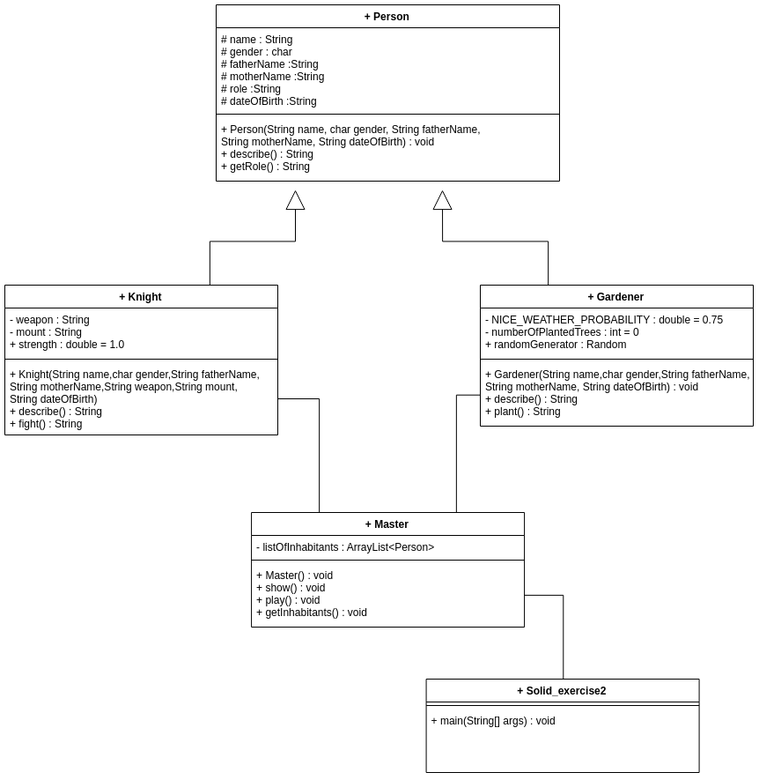

4.
Po kolei będę wymieniał zasady wzorca SOLID i porównywał do konkretnego programu
Zasada | solid_prog1 | solid_prog2
Zasada pojedynczej odpowiedzialności | Ten program nie spełnia zasady ponieważ klasy są na wskroś rozbudowane. Zasada pojedynczej odpowiedzialności mówi o tym aby wydzielać kod na mniejsze klasy (jeśli jest taka możliwość i potrzeba) w tym przypadku dwie klasy Gardener oraz Knight, mają identyczne atrybuty które można by było wydzielić do oddzielnej klasy | Ten program spełnia założenie zasady, ponieważ wspólne atrybuty klas Gardener oraz Knight zostały wydzielone do klasy Person
Open/closed | Ta zasada też nie jest spełniona w tym programie ponieważ klasa Master nie jest napisana w taki sposób aby można było ją rozszerzyć. W przypadku dodania nowej roli musimy zadeklarować kolejny atrybut tylu Array, aby móc wywołać członków grupy. | Ta zasada została zachowana, biorąc pod uwagę program 1, w klasie Master mamy dynamiczny atrybut którego nie musimy modyfikować w przypadku dodania nowej roli
Liskov substitution | Program nie spełnia warunku ponieważ nie mamy żadnej klasy nadrzędnej co z założenia nie może spełniać tego warunku | Program posiada klase Person której nie trzeba wywoływać bezpośrednio, wywołuje się ona przez klasę pochodną co spełnia wymagania tego założenia
Interface segregation | Nie dotyczy, program nie ma interfacu | Nie dotyczy, program nie ma interfacu
Dependency inversion | Nie znalazłem możliwości wykorzystania interfejsu polimorficznego | Nie znalazłem możliwości wykorzystania interfejsu polimorficznego

